논리설계실험 2주차 보고서

2012-11114

경영학과

엄태휘

**Procedure**

파워, LED, 저항을 연결하여 만능기판에 전류가 흐르는 것을 확인한 뒤에, 스위치를 기판에 Pull-Down Resistors를 활용하여 연결한다. (스위치가 꺼져있을 때 floating이 생기지 않게 하기 위함이다.) 그 후, 소켓에 각각 VCC와 GND를 연결하고, 출력을 나타내는 LED에도 저항을 연결하여 GND와 연결한다. 그 후, Circuit wiring diagram에서 구현한대로 와이어링을 한다.

**Logic Diagram**

Half Adder using XOR & AND gates:

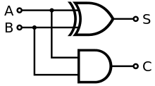

A 나 B 중 한 개의 인풋만 1이 되면 XOR게이트를 통해 S가 1이 되고, A와 B가 동시에 켜지면 S는 0, C는 1이 된다.

Half Adder using NAND & AND gates:

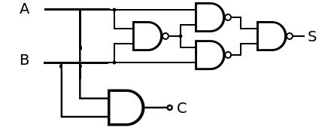

XOR 게이트를 NAND 게이트로 대체하여 구성하면 된다.

**Circuit wiring diagram**

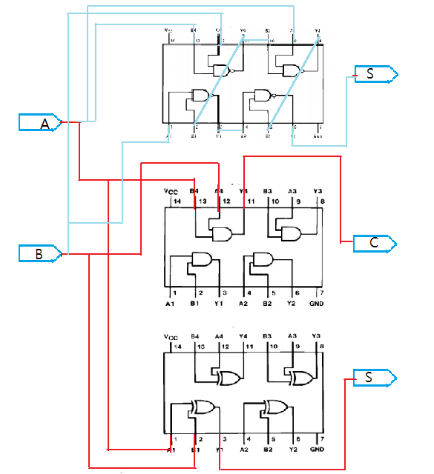

Half Adder using XOR & AND gates && using NAND & AND gates.

위에서부터 각각 NAND , AND , XOR 게이트이며, 중간의 AND게이트를 공유하도록 설계하였다.

**Result**

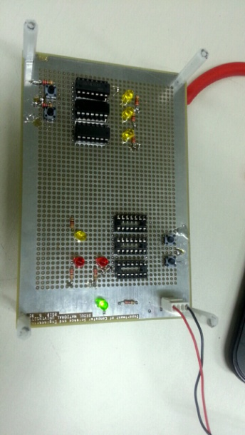

전원은 들어왔지만 아무런 인풋이 없는 상황에서는 아무 LED도 켜지지 않았다. (아래 부분은 납땜과정에서 큰 결함이 있어서 위에 새로 다시 만들었습니다.)

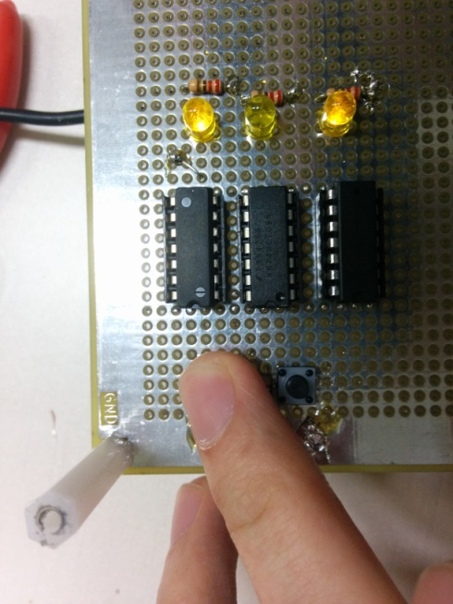

A의 스위치만 누른 상황(A의 인풋만 들어오는)에서는 각각의 S에 빛이 들어온다.

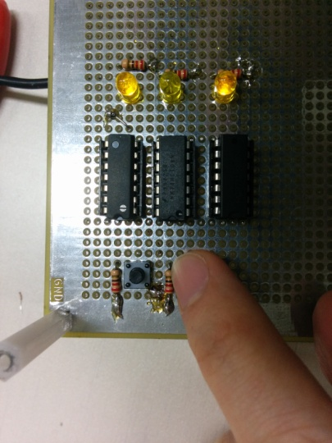

B의 스위치만 누른 상황(B의 인풋만 들어오는)에서는 각각의 S에 빛이 들어온다.

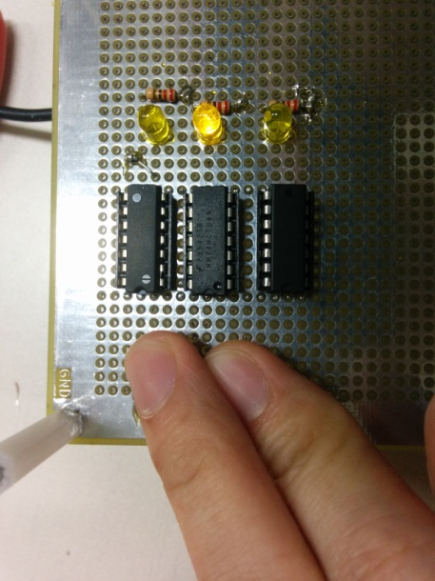

A와 B의 스위치를 누른 상황에서는 C에 빛이 들어온다.

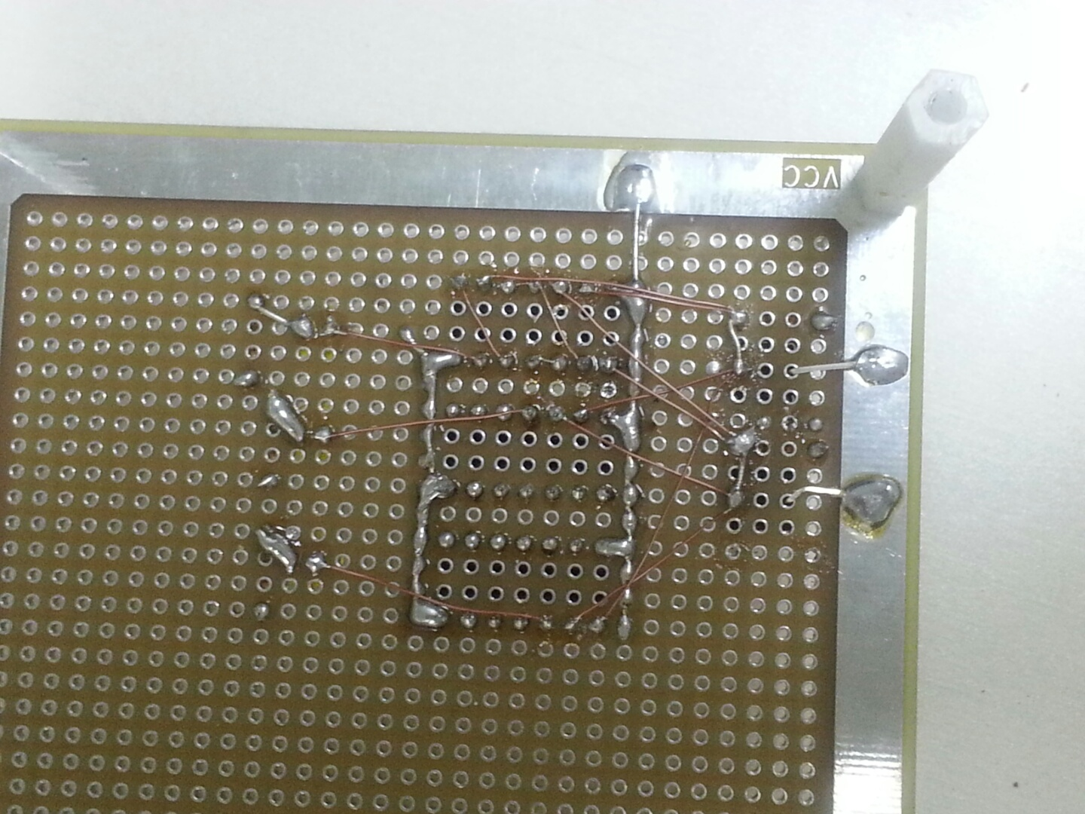

뒷면의 와이어링 사진이다.

역할분담:

류명한: 회로 설계, 파워버스 연결, 회로 납땜, 회로에서 그라운드 연결, 스위치와 저항 각각 하나 씩, 전류 흐르는 확인용 LED연결, 소켓 연결.

엄태휘: 회로 설계, 스위치와 저항 하나 연결, 와이어링, 출력 LED와 저항 연결, 소켓 연결

**Preparation**

**2 – bit Comparator**

A = A1A0

B = B2B0

라고 할 때 (Ai, Bi는 각각 2진수로 나타낸 A B의 i 번째 자리이다.) A와 B의 값에 따라서 A > B 인지, A = B 인지, A < B 인지 알려주는 회로.

진리표:

|  |  |  |  |  |  |  |
| --- | --- | --- | --- | --- | --- | --- |
| A1 | A0 | B1 | B0 | A = B | A > B | A < B |
| **0** | **0** | **0** | **0** | **1** | **0** | **0** |
| **0** | **0** | **0** | **1** | **0** | **0** | **1** |
| **0** | **0** | **1** | **0** | **0** | **0** | **1** |
| **0** | **0** | **1** | **1** | **0** | **0** | **1** |
| **0** | **1** | **0** | **0** | **0** | **1** | **0** |
| **0** | **1** | **0** | **1** | **1** | **0** | **0** |
| **0** | **1** | **1** | **0** | **0** | **0** | **1** |
| **0** | **1** | **1** | **1** | **0** | **0** | **1** |
| **1** | **0** | **0** | **0** | **0** | **1** | **0** |
| **1** | **0** | **0** | **1** | **0** | **1** | **0** |
| **1** | **0** | **1** | **0** | **1** | **0** | **0** |
| **1** | **0** | **1** | **1** | **0** | **0** | **1** |
| **1** | **1** | **0** | **0** | **0** | **1** | **0** |
| **1** | **1** | **0** | **1** | **0** | **1** | **0** |
| **1** | **1** | **1** | **0** | **0** | **1** | **0** |
| **1** | **1** | **1** | **1** | **1** | **0** | **0** |